Домашнее задание для 1 ОИИ от 7.11.20.
- Новое понятие: Метр.
Всё повторять. Учить!
Музыкальный звук - это звук, который можно сыграть на музыкальном инструменте или спеть голосом.
Октава - это расстояние от одной ноты "до" до следующей ноты "до".
Длительность - это продолжительность звучания звука или ноты.
Ритм - это чередование длительностей.
Метр - это ровные шаги.
Заведите себе тетрадь в клеточку (24 л.) и аккуратно перепишите туда эти понятия и их определения.
Видео
Рассказать на камеру понятия и их определения. Монтировать видео нельзя.
- Нотный диктант по Первой октаве.
Фото
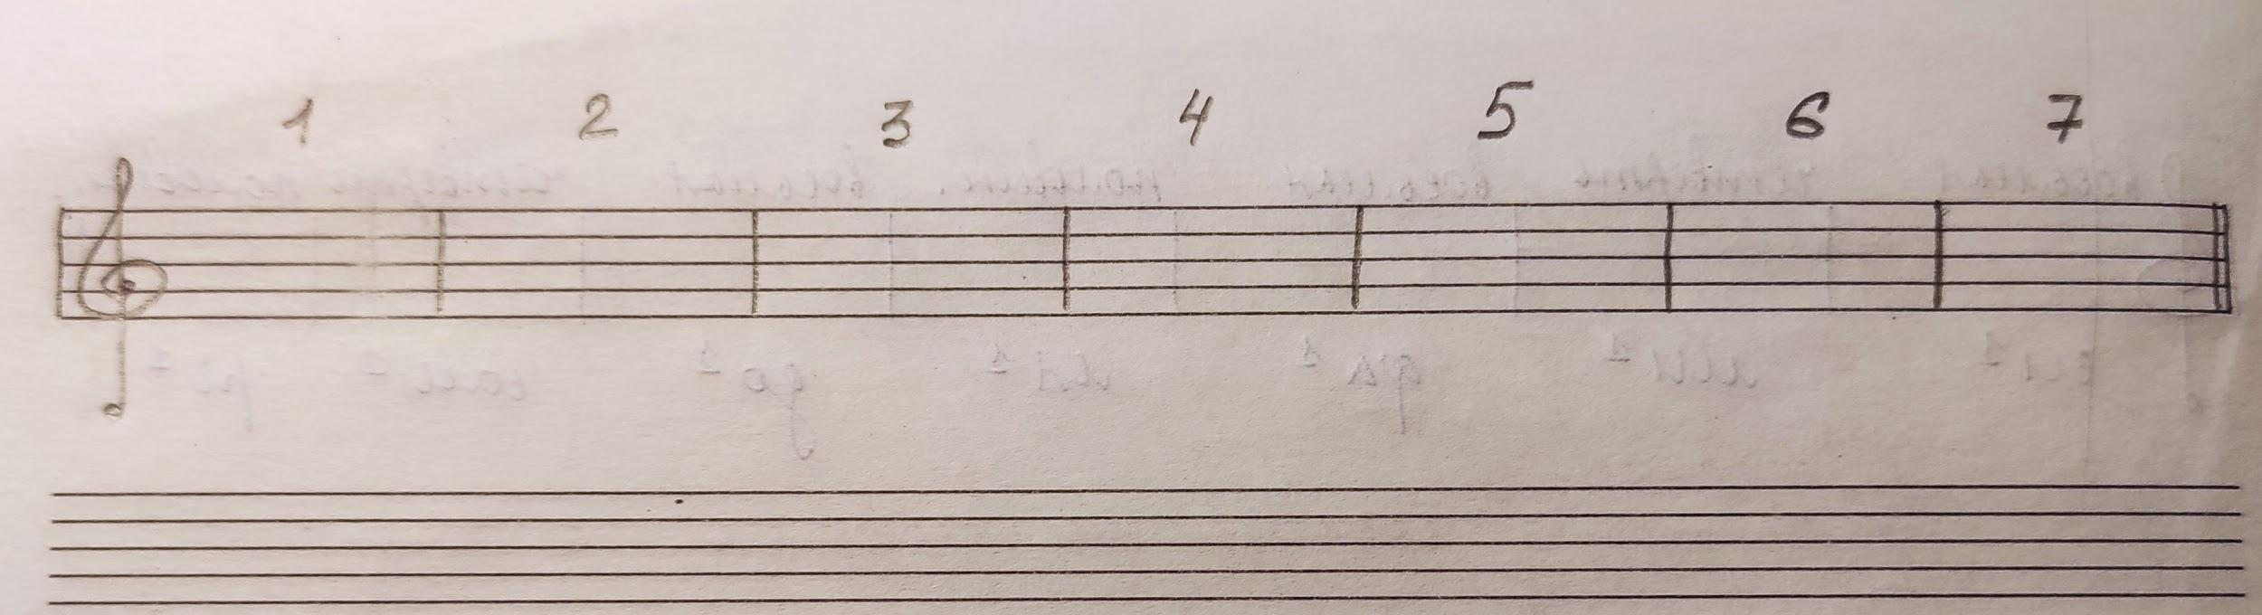
Прислать записанный нотный диктант по Первой октаве на 7 тактов.
- Задание для тех кто знает расположение нот первой и второй октав.
Фото
Прислать тот же диктант, только ещё с длительностями.

